关于举办第26届“外研社国才杯”全国大学生英语辩论赛
校园选拔赛的通知

为引导我校学生积极践行社会主义核心价值观，加强高校校园文化建设，帮助学生开拓国际视野、强化学习意识，提升英语表达和思辨能力，外国语学院联合教务处举办第26届“外研社·国才杯”全国大学生英语辩论赛电子科技大学中山学院选拔赛。
“外研社·国才杯”全国大学生英语辩论赛（原名为“外研社杯”全国大学生英语辩论赛）自1997年创办以来，始终以推动我国外语教育发展、培养国家所需人才为使命，坚持创新，与时偕行。经过26载品牌积淀与坚定前行，大赛已发展成为一项高规格、大规模的权威赛事活动，产生了广泛而深远的社会影响。2020—2023年，凭借其权威性与专业度，大赛连续四年被纳入教育部高等教育学会发布的“中国高校创新人才培养暨学科竞赛排行榜”，大赛以赛促教、以赛育人的成果持续获得学界认可。
第26届“外研社·国才杯”全国大学生英语辩论赛服务国家发展新战略、担当外语教育新使命、瞄准国际竞争新形势，继续促进新时代大学生提升“理解中国、沟通世界”能力，成为有家国情怀、有国际视野、有专业本领，能在国际舞台深入沟通、有效对话、产生国际影响力的“国才”。

一、组织机构
电子科技大学中山学院教务处
电子科技大学中山学院外国语学院

二、参赛对象
电子科技大学中山学院全日制本科生及硕士研究生

三、比赛时间
校园选拔赛采用线上与线下相结合的方式。校园决赛将于2024年3月中下旬举行。

四、报名形式（请注意英语类专业和非专业不同的报名通道）
个人通过学习通邀请码或扫码报名。报名截至2024年3月12日。
非英语专业（包括日语专业）报名及提交参赛作品学习通邀请码：



英语类专业（英语、商务英语、翻译）报名及提交参赛作品学习通邀请码：33719555
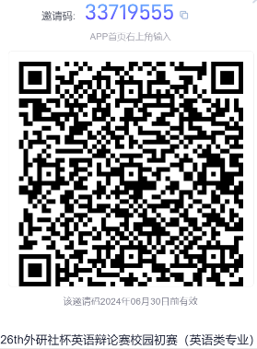

五、校园赛形式
校园赛分为初赛和决赛。初赛将通过在线的方式进行。
初赛流程：
- 学习通报名
初赛辩题：Is ChatGPT a boon or bane?
- 上传辩词陈述视频录像：选手自行选择正、反方辩手角色，根据指定论题陈述正方或反方辩词，视频上传到学习通平台。
决赛流程：
- 通过初赛选拔的选手将进入现场决赛。
- 决赛选手通过抽签决定正、反方辩手角色。正、反方每支辩论队由4人组成。
- 正、反方辩论队赛前抽取辩题，准备15分钟后进行现场辩论。
六、奖项设置
校园选拔赛最佳辩手2名、一等奖4名、二等奖6名、三等奖6名。所有获奖选手将获得由大赛组委会颁发的电子证书和学校颁发的获奖证书。校园选拔决赛优秀选手将代表学校参加华南区复赛。

